BIMCO: Các loại phí của USTR có thể ảnh hưởng đến 35% tàu của các phân khúc chủ chốt
Sam Chambers
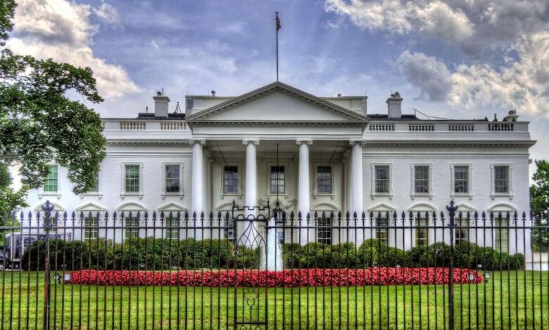
Khi các loại phí của Văn phòng Đại diện Thương mại Mỹ (USTR) nhắm vào sự thống trị của Trung Quốc trong lĩnh vực hàng hải có hiệu lực vào tuần tới, tức ngày 14 tháng 10, 35% số tàu trong đội tàu chở hàng rời, tàu chở dầu thô, tàu chở sản phẩm và tàu container có thể phải chịu thêm phí khi cập các cảng Mỹ, theo phân tích mới từ tổ chức vận tải biển toàn cầu BIMCO.
Tàu chở hàng rời phải chịu nhiều chi phí hơn
Trong số các tàu có thể phải chịu cảng phí thì 70% là tàu do Trung Quốc sở hữu hoặc vận hành, còn 30% được đóng tại Trung Quốc. Hơn một nửa số tàu do Trung Quốc đóng được miễn áp dụng phí mới do chúng có kích thước không thuộc phạm vi phải áp phí mới hoặc thuộc sở hữu của Mỹ.
Trong khi phần lớn cuộc tranh luận xung quanh các loại phí mới gây tranh cãi này tập trung vào ngành vận tải container, nhưng phân tích của BIMCO có một số số liệu thống kê đáng lo ngại đối với phân khúc vận tải hàng rời khô.
"Tàu chở hàng rời chịu nhiều chi phí hơn khi 45% số tàu có thể phải chịu phí của USTR", Niels Rasmussen, chuyên gia phân tích vận tải biển trưởng tại BIMCO, nhận xét. Theo BIMCO, do có nhiều tàu được miễn thuế hơn, hoặc do ít tàu do Trung Quốc sở hữu hoặc vận hành hơn, nên chỉ 30% số tàu chở dầu thô và tàu container, và 19% số tàu chở dầu sản phẩm, có thể phải chịu phí khi cập các cảng Mỹ.
Mặc dù từ 19% đến 45% tàu chở hàng rời và tàu chở dầu có thể phải chịu phí, nhưng tác động toàn cầu có thể là rất nhỏ, theo nghiên cứu của BIMCO.
Cho đến nay, thị trường Mỹ chỉ chiếm 9-19% nhu cầu tàu toàn cầu của mỗi phân khúc, và chỉ 16-24% hàng xuất nhập khẩu của Mỹ trước đây được phục vụ bởi các tàu có thể phải chịu phí của USTR.
BIMCO không dự kiến ​​giá cước vận tải trên thị trường container sẽ tăng.
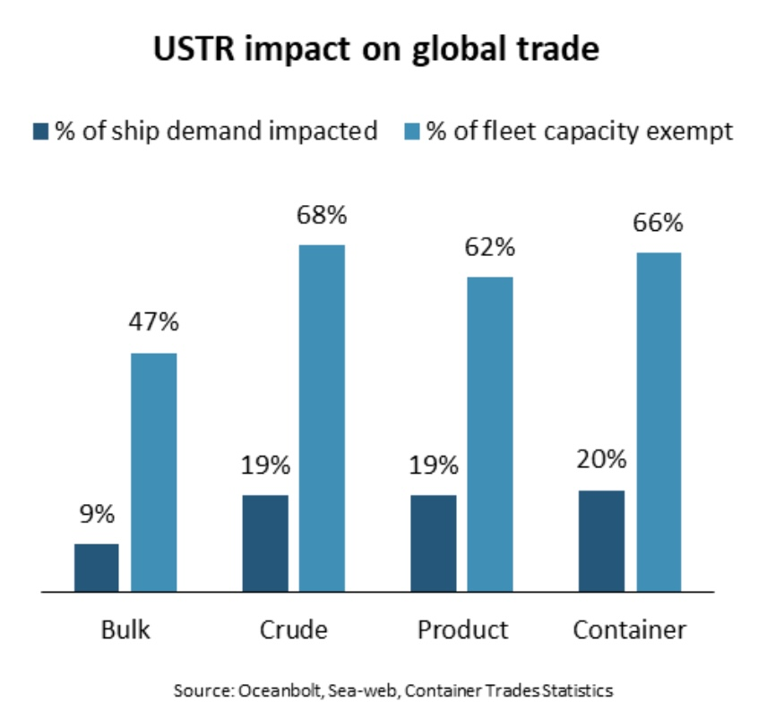
Trong phân khúc tàu hàng rời và tàu chở dầu, BIMCO dự kiến ​​hầu hết các tàu chịu phí của USTR sẽ rời khỏi các tuyến thương mại của Mỹ vì không thể duy trì khả năng cạnh tranh. Do đó, việc tăng giá cước vận tải có thể sẽ tránh được trong các phân khúc này.
Tuy nhiên, "Sự nhầm lẫn trong việc thực hiện có thể dẫn đến việc tăng giá cước trong ngắn hạn", Rasmussen nói.
Cuối tuần qua, Hải quan Mỹ đã cung cấp thêm thông tin chi tiết về việc tăng cảng phí sắp tới đối với các tàu liên quan đến Trung Quốc.
Thông báo nêu rõ: việc xác định trách nhiệm hoàn toàn thuộc về người điều hành tàu, chứ không phải Hải quan Mỹ. Các tàu không xuất trình bằng chứng thanh toán có thể bị từ chối dỡ hàng, từ chối thông quan hoặc bị chặn hoạt động cho đến khi thủ tục giấy tờ của họ đầy đủ. Việc thanh toán sẽ được thực hiện thông qua trang web của Bộ Tài chính Mỹ, và Hải quan khuyến cáo các nhà điều hành tàu đảm bảo họ đã thanh toán ít nhất ba ngày trước khi tàu cập cảng Mỹ.
Có ba mức giá. Phụ lục 1 áp dụng mức phí 50 đô la Mỹ/tấn ròng đối với tàu do các thực thể Trung Quốc sở hữu hoặc vận hành. Phụ lục 2 áp dụng cho tàu do Trung Quốc đóng đến Mỹ, trong đó nhà khai thác sẽ phải trả mức phí cao hơn là 18 đô la Mỹ/tấn ròng hoặc 120 đô la Mỹ/container được dỡ hàng. Phụ lục 3 áp dụng cho tất cả các tàu chở ô tô không do Mỹ đóng – không chỉ tàu do Trung Quốc đóng – với mức phí là 14 đô la Mỹ/tấn ròng.
Một số quy định được đưa vào: Tàu chở LNG được miễn phí theo các phụ lục này.
Biểu mẫu Thanh toán Phí Mục 301 trực tuyến sẽ yêu cầu các bên có trách nhiệm điền vào các trường bắt buộc khác nhau và sau đó khoản phí sẽ được công bố trên trang web.
Trung Quốc đã tuyên bố sẽ trả đũa. Thủ tướng Trung Quốc Lý Cường đã ký một sắc lệnh của Hội đồng Nhà nước 11 ngày trước, trong đó nêu rõ Trung Quốc sẽ thực hiện các biện pháp đối phó cần thiết đối với các quốc gia hoặc khu vực áp đặt hoặc hỗ trợ các lệnh cấm, hạn chế phân biệt đối xử hoặc các biện pháp tương tự nhắm vào các nhà khai thác, tàu thuyền hoặc thủy thủ đoàn Trung Quốc tham gia vào vận tải biển quốc tế và các dịch vụ liên quan.
----------------------------------

